- Ponovi pesem
https://www.youtube.com/watch?v=x1u7cd9OPw0
- Prejšnjo uro si si ogledal posnetek otroške folklorne skupine iz Dragatuša v Beli Krajini. Njihov ples je spremljala skupina ljudskih glasbil, ki se imenujejo tamburice.
Preberi opis v okvirčku in ga prepiši v zvezek za GUM
LJUDSKO GLASBILO TAMBURICA
Tamburica je glasbilo, ki ima na Slovenskem več kot 130-letno tradicijo. Njene korenine pa segajo daleč nazaj v čas pred našim štetjem.
Tamburica je sestavljena iz trupa in vratu s prečkami. Trup ima luknjo – zvočnico in kobilico. Število strun je lahko zelo različno, od 2 do 12.
Obstaja več velikosti tamburic, ki imajo tudi različna imena – bisernica, brač, bugarija, berda.

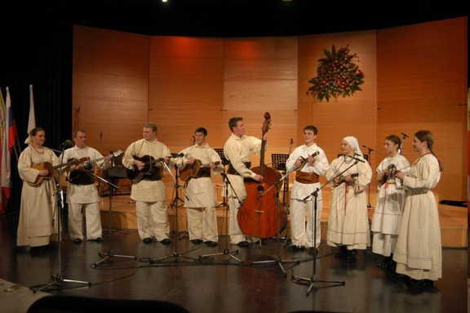

Na sliki vidiš od leve proti desni – 2 brača, 2 bugariji, berdo in 4 bisernice.

- Oglej si del posnetka Tamburaškega orkestra Glasbene šole Črnomelj – od 2.00 do 6.30.
https://www.youtube.com/watch?v=JN-H9Rwq02o
- V Sloveniji deluje preko 40 tamburaških sestavov. Nam najbližji so Tamburjaši iz Vipave, ki sodijo med najboljše v Sloveniji.
Poslušaj, kako zveni tržaška ljudska pesem Stu ledi v njihovi izvedbi.
https://www.youtube.com/watch?v=njbtC36EDu8
- Tamburjaši ne izvajajo samo ljudske glasbe, ampak se lotijo zelo različnih glasbenih zvrsti. Pogosto povabijo k sodelovanju druge instrumentaliste in pevce.
Na naslednjem posnetku boš za orkestrom videl dekle, ki igra na tolkalo, ki ga imamo tudi v razredu. V zvezek napiši naslov skladbe – Cirkus Renz ter ime tega tolkala.
https://www.youtube.com/watch?v=ETf6RsqObXQ&t=21s
Če te zanima, si lahko več posnetkov ogledaš tu
https://www.youtube.com/user/tamburjasi/videos
- Tamburice pa so bile priljubljene tudi v naši občini in sicer v Košani.
Preberi opis v okvirčku. NE PREPISUJ BESEDILA !!!
Sekcija tamburašev v Dolnji Košani je bila ustanovljena skupaj s pevskim društvom že konec leta 1905. Skozi različne generacije je z vmesnimi prekinitvami delovala vse do 70-ih let preteklega stoletja.
V letu 2008/09 je stekla obnova starih in precej dotrajanih tamburic, ki jih je v roke prijela mladina iz Košanske doline in njene okolice. Nadeli so si ime po najvišji bližnji vzpetini Vremščici. Skupino so sestavljali instrumentalisti in pevci. Njihov repertoar je obsegal ljudske, zabavne in dalmatinske pesmi. Skupina je bila med poslušalci zelo priljubljena, a je žal delovala le pet let.

- Poslušaj posnetek nastopa košanskih tamburašev. Slišal boš ljudsko pesem, ki je nastala prav v Košani – Karižev stric.
https://www.dropbox.com/s/ejgjtrvpat8sqhr/KARI%C5%BDEV%20STRIC.mp4?dl=0

- V zvezek si prepiši besedilo pesmi in se ob poslušanju posnetka pesem nauči zapeti.

KARIŽEV STRIC
Karižev stric, Karižev stric,
posuodte vašo hčer,
bom pljesou z njo, bom pljesou z njo,
bom huodu na špancjir.
Če nočete jo dati, pa mejte jo sami,
tja v rajfnik jo denite, pa naj se tam suši.
Ne sejem nč, ne žanjem nč,
pa vndarle živim,
od Štinke do ta stare
za frakelček dobim.
Ne manka nam poljinte,
pa kruha tudi ne,
pa vndarle živimo,
samo da dobro je.

učiteljica Damjana

